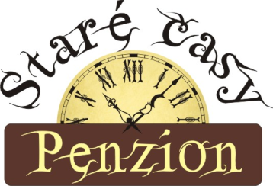

Rodinný penzion STARÉ ČASY ***
Horní Bečva * Valašsko * Ceník ubytování 2020

Ceník ubytování platný od 02.01.2020 – 23.12.2020
Ceny jsou uvedeny za 1 noc a 1 osobu

Cena za 1 osobu včetně snídaně  privátního parkování, Wifi připojení | Neděle –čtvrtek | Pátek, sobota  Státní svátek |  |  | Velikonoce  09.04-13.04.  Letní sezona
Dvoulůžkový pokoj Standart | 750 | 850 |  |  | 900
Dvoulůžkový pokoj Terasa Superior | 900 | 1000 |  |  | 1.100
Dvoulůžkový pokoj Staré časy s kolébkou | 750 | 850 |  |  | 900
Apartmá Staré časy | 900 | 1.000 |  |  | 1.100
Dvoulůžkový pokoj obsazený pouze 1 osobou | 30 % sleva z ceny dvoulůžkového pokoje | 30 % sleva z ceny dvoulůžkového pokoje |  |  | 30 % sleva z ceny dvoulůžkového pokoje
Přistýlka dítě od 3-12 let včetně snídaně | 400
Přistýlka dítě od 12 let / dospělá osoba | 550
Malá plemena psů ( nutno objednat předem ) | 300
Snídaně s širokou nabídkou pokrmů a nápojů | V ceně ubytování
Privátní uzavřené parkování | Zdarma
WIfi připojení | Zdarma

Pro vícedenní pobyty nabízíme výhodné balíčky , nebo náš online rezervační systém

Poplatek obecnímu úřadu Horní Bečva dle vyhlášky činí 20,-Kč / den ( 18 – 99 let ) , není součástí ceny za ubytování

